شرح عن برنامج ال Nmap

برنامج Nmap هو أداة مفيدة وقوية لفحص الشبكات وتحديد المضيفين والخوادم التي تعمل عليها. يتيح Nmap للمستخدمين إمكانية فحص الشبكات بأكثر من طريقة واستخدام العديد من التقنيات المختلفة لتحديد المضيفين وفحص الخدمات التي تعمل عليها. ويمكن استخدام Nmap للعثور على الثغرات الأمنية في الشبكات والأجهزة، والتحقق من تكوين الشبكة وتحديد الأجهزة التي تعمل عليها.

وتتضمن ميزات Nmap التالية:

1- فحص المضيفين والخوادم: يمكن استخدام Nmap للعثور على المضيفين والخوادم في الشبكة وتحديد عناوين IP الخاصة بهم.

2- فحص الخدمات: يمكن استخدام Nmap لفحص الخدمات التي تعمل على المضيفين والخوادم وتحديد البورتات المفتوحة والمغلقة.

3- تحديد النظام التشغيل: يمكن استخدام Nmap لتحديد نظام التشغيل الذي يعمل على المضيف أو الخادم.

4- الكشف عن الثغرات الأمنية: يمكن استخدام Nmap للكشف عن الثغرات الأمنية في الشبكة والأجهزة المتصلة بها.

5- الكشف عن البرامج الضارة: يمكن استخدام Nmap للكشف عن البرامج الضارة والفيروسات التي قد تكون موجودة على الأجهزة المتصلة بالشبكة.

6- الكشف عن الشبكات المخفية: يمكن استخدام Nmap للكشف عن الشبكات المخفية أو المحمية بكلمات مرور.

7- تحليل الحركة: يمكن استخدام Nmap لتحليل حركة الشبكة وتحديد الأجهزة التي تستخدم أكبر كمية من عرض النطاق الترددي.

تعتمد طريقة استخدام Nmap على الأهداف التي يريد المستخدم تحقيقها، ويمكن استخدام الأداة بأكثر من طريقة مختلفة. ويمكن تشغيل Nmap على أنظمة التشغيل المختلفة، مثل Linux وWindows وMac OS X وغيرها. ويتوفر Nmap بصيغة السطر الأمر وواجهة المستخدم الرسومية، مما يتيح للمستخدمين اختيار أسلوب الاستخدام الذي يناسبهم.

تم عمل Intense scan على الرابط المرفق من الجامعة على سبيل المثال https://www.britannica.com/

وتعني : Intense scan
"Intense Scan" هو نوع من المسح الضوئي (Scanning) في برنامج Nmap يستخدم العديد من تقنيات المسح الضوئي لتحديد المنافذ والخدمات المتاحة على الأجهزة المستهدفة في أسرع وقت ممكن. يعتبر "Intense Scan" مسحًا سريعًا ومكثفًا يستخدم بشكل شائع لتحديد المنافذ المفتوحة والخدمات المتاحة على الأجهزة المستهدفة، ولكنه قد يزعج بعض أنظمة الشبكات الأكثر حساسية ويمكن أن يتسبب في إنذار الحماية الأمنية للشبكة. لذلك، ينبغي استخدام هذا النوع من المسح الضوئي بحذر وفقًا للممارسات الأمنية الجيدة.

مرفق صوره لعملية الـــscan
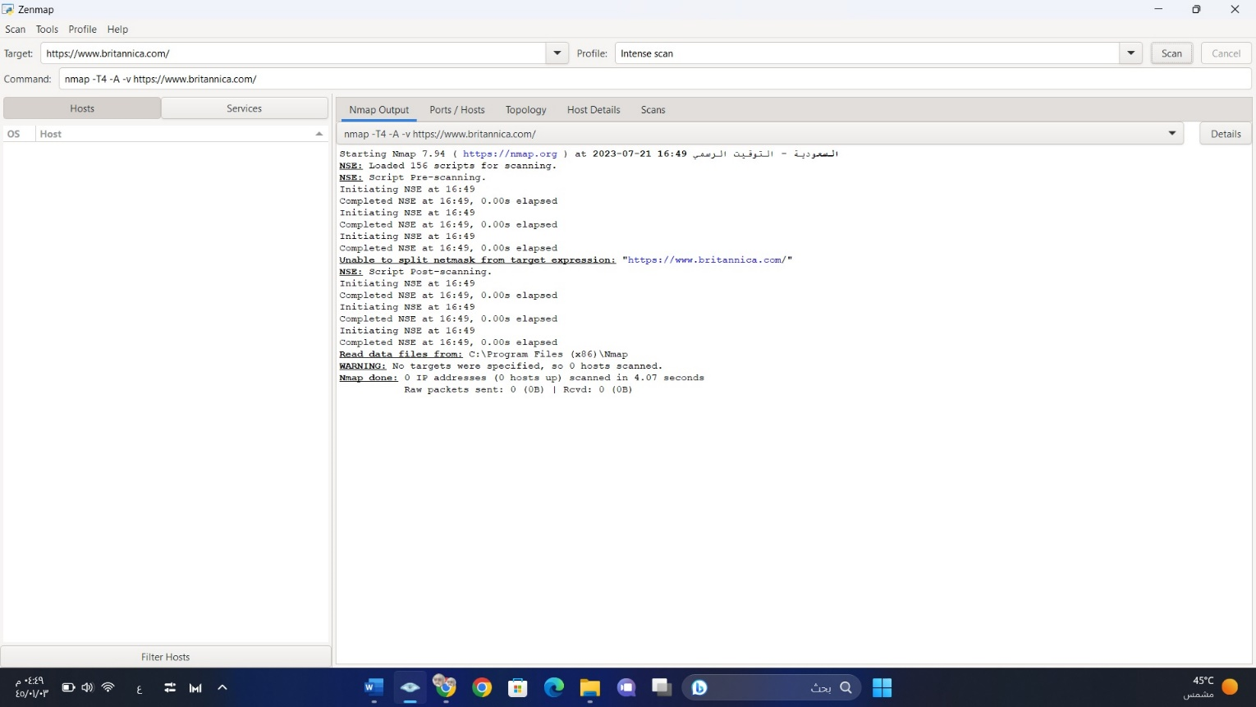

هذه الرسالة تشير إلى استخدام أداة Nmap لفحص موقع الويب [https://www.britannica.com/] ولكن لم يتم تحديد عنوان IP للهدف. وبالتالي، لم يتم فحص أي عناوين IP من خلال هذا الأمر. ويبدو أن الرسالة الأولى تشير إلى تحميل 156 نصًا لإجراء الفحص اللاحق عليها. ولكن المشكلة في الرسالة الرابعة حيث يتعذر تحديد عنوان IP المستهدف بشكل صحيح.

وماذا تعني Nmap -T4 -A -v

تعني : -

nmap -T4 -A -v هي خيارات يتم تضمينها عند تشغيل أداة Nmap على سطر الأوامر، وتؤثر على طريقة عمل الأداة والنتائج التي يتم الحصول عليها. وفيما يلي شرح لكل من هذه الخيارات:

1- -T4: هذا الخيار يحدد مستوى التحميل على الشبكة ويحدد الوقت الذي تأخذه Nmap لإجراء الاختبار. قيمة -T4 تعني استخدام مستوى متوسط من التحميل على الشبكة والحصول على النتائج بشكل أسرع.

2- -A: هذا الخيار يفيد في تمكين مجموعة واسعة من الميزات الأخرى في Nmap، بما في ذلك الكشف التلقائي للخدمات والمنافذ المفتوحة والإصدارات ونظام التشغيل والكشف عن الثغرات الأمنية.

3- -v: هذا الخيار يعرض نتائج الفحص بشكل تفصيلي ويوفر معلومات إضافية عن العملية التي يقوم بها Nmap.

بشكل عام، يعني تشغيل Nmap باستخدام هذه الخيارات -T4 -A -v استخدام مستوى متوسط من التحميل على الشبكة، مع تمكين مجموعة واسعة من الميزات وعرض نتائج الفحص بشكل تفصيلي ومفصل.

تم عمل Intense scan plus UDP على الرابط المرفق من الجامعة على سبيل المثال https://www.britannica.com/

وتعني : "Intense scan plus UDP" في Nmap هو نوع آخر من المسح الضوئي يستخدم تقنيات مختلفة للكشف عن المنافذ المفتوحة والخدمات المتاحة على الأجهزة المستهدفة، بما في ذلك استخدام بروتوكول UDP (User Datagram Protocol) الذي يستخدم في تطبيقات مختلفة مثل DNS وSNMP وغيرها. يتضمن هذا النوع من المسح الضوئي تقنيات مختلفة لتفادي أي نوع من الحواجز الأمنية المحتملة، بما في ذلك جدران الحماية النارية ومراقبي الأمان وغيرها. يمكن استخدام هذا النوع من المسح الضوئي لتحديد المنافذ المفتوحة والخدمات المتاحة في بيئات الشبكات التي تستخدم بروتوكول UDP بشكل واسع، ولكنه يستغرق وقتا أطول ويتطلب مهارات إضافية لتحليل النتائج بشكل صحيح.

مرفق صوره لعملية الـــscan
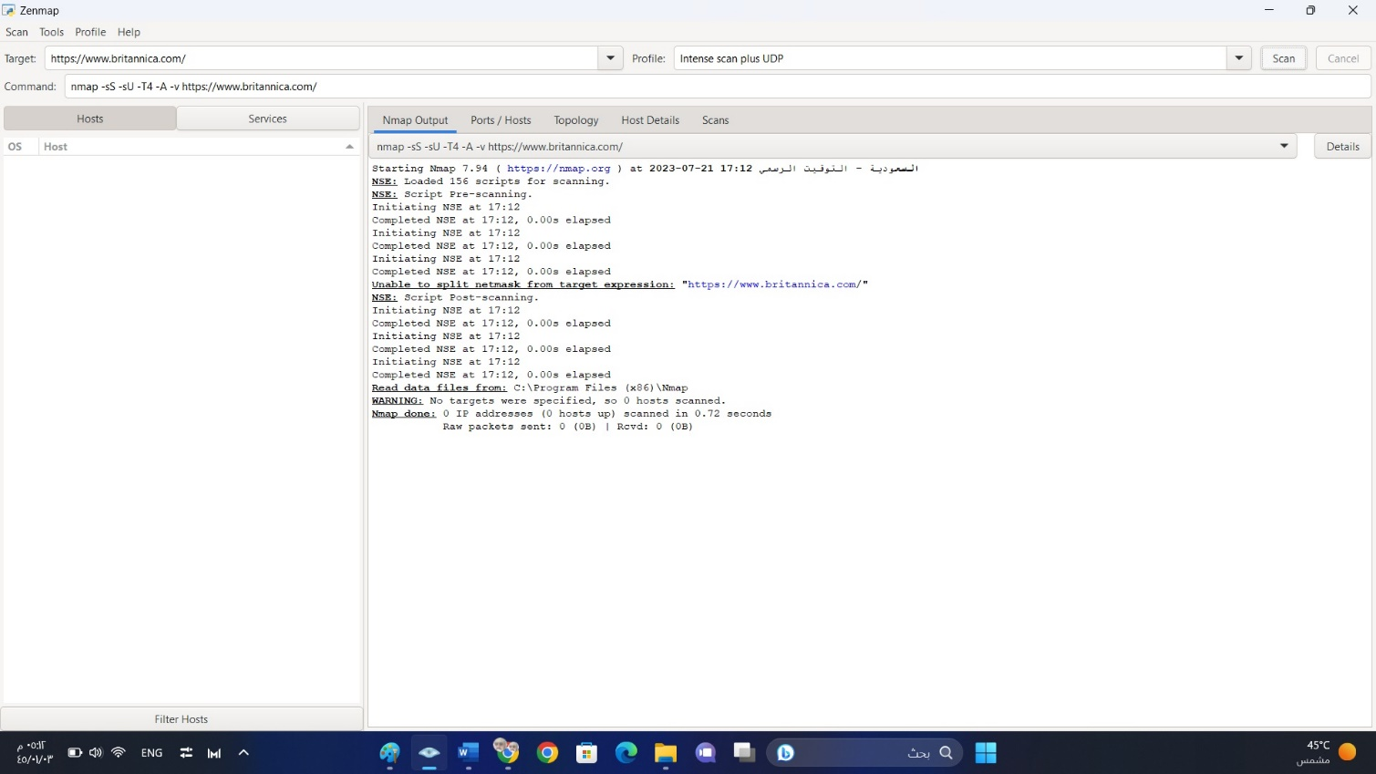

هذه الرسالة تشير إلى هذا هو نتيجة لتشغيل أداة Nmap، وهي أداة مفتوحة المصدر مصممة لفحص واستكشاف الشبكات. يعمل Nmap عن طريق إرسال حزم البيانات إلى الأجهزة على الشبكة ومراقبة الردود لتحديد المضيفين النشطين والخدمات المتاحة لديهم. في هذه النتيجة، تم تحميل 156 سكربت لفحص الأجهزة والخدمات المتاحة لها. ومن ثم تم تشغيل NSE (Nmap Scripting Engine)، وهي قاعدة بيانات للسكربتات يمكن استخدامها لتنفيذ فحوصات مختلفة. ولكن في هذه النتيجة، لم يتم تحديد أي عناوين IP كهدف للفحص، لذلك لم يتم فحص أي أجهزة.

ماذي تعني nmap -sS -sU -T4 -A -v

تعني : -

هذا هو مثال على الأمر (Command) الذي يتم إدخاله في سطر الأوامر (Command Line) لتشغيل برنامج Nmap مع بعض الخيارات الأساسية. وتعني هذه الخيارات ما يلي:

- "-sS": هو خيار يشير إلى استخدام المسح الضوئي بنمط SYN (TCP SYN scan)، والذي يستخدم باستخدام بروتوكول TCP.
- "-sU": هو خيار يشير إلى استخدام المسح الضوئي بنمط "UDP scan"، والذي يستخدم باستخدام بروتوكول UDP.
- "-T4": هو خيار يشير إلى تعيين مستوى العدوى الرابع، والذي يتم استخدامه لتعيين مدى سرعة المسح الضوئي وكفاءته.
- "-A": هو خيار يشير إلى تفعيل الكثير من الخيارات الأخرى في Nmap، بما في ذلك الكشف عن أنواع الأنظمة والخدمات والترميزات المستخدمة.
- "-v": هو خيار يشير إلى تفعيل وضع التفاصيل العالي، والذي يعرض مزيدًا من المعلومات عن العملية الداخلية للمسح الضوئي.

بشكل عام، يستخدم هذا الأمر في المسح الضوئي الشامل (Comprehensive Scan) لتحديد المنافذ المفتوحة والخدمات المتاحة على الأجهزة المستهدفة، باستخدام بروتوكولات TCP و UDP، وتحديد نوع النظام والخدمات التي تعمل على الأجهزة المستهدفة، وتحديد الترميزات المستخدمة. ومع ذلك، ينبغي استخدام هذا النوع من المسح الضوئي بحذر وفقًا للممارسات الأمنية الجيدة.

تم عمل Regular scan على الرابط المرفق من الجامعة على سبيل المثال https://www.britannica.com/

وتعني : "Regular Scan" في Nmap هو نوع من المسح الضوئي الأساسي والأكثر استخدامًا، والذي يستخدم لتحديد المنافذ المفتوحة والخدمات المتاحة على الأجهزة المستهدفة باستخدام بروتوكول TCP. يتم استخدام هذا النوع من المسح الضوئي لتحديد المنافذ المفتوحة والخدمات المتاحة على الأجهزة المستهدفة بسرعة وفعالية، ويمكن استخدامه في معظم الأحيان دون إحداث أي ضرر للأنظمة المستهدفة أو تنبيه إنذار الأمان.
يعتمد المسح الضوئي العادي في Nmap على استخدام الطلبات الاستجابة الفعلية لتحديد ما إذا كانت المنافذ مفتوحة أم مغلقة، ويتضمن ذلك إرسال طلبات اتصال TCP إلى المنافذ المستهدفة، ومن ثم مراقبة الردود وتحليلها لتحديد حالة المنفذ. يتم تحديد الخدمات المتاحة على المنافذ المفتوحة باستخدام قائمة بالمنافذ القياسية وقاعدة بيانات خاصة بـ Nmap لتعيين أسماء الخدمات والبرامج المستخدمة.
يمكن استخدام الخيارات والتحديثات الإضافية في الـ Nmap لتخصيص المسح الضوئي العادي وجعله أكثر تفصيلاً وفعالية، وتشمل هذه الخيارات تعيين مستوى العدوى، واستخدام بروتوكولات أخرى مثل UDP، وتفعيل وضع التفاصيل العالي، وتحديد أنواع النظام والخدمات والترميزات المستخدمة.

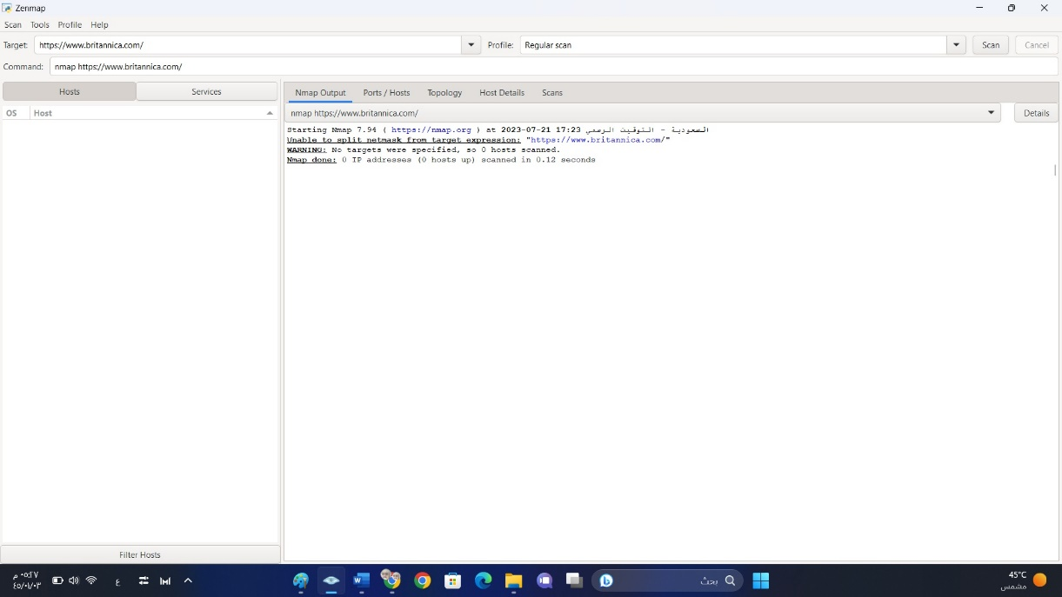
مرفق صوره لعملية الـــscan

هذه الرسالة تشير إلى أن الأمر الذي تم إدخاله لم يتضمن أهدافًا (targets) لعملية المسح الضوئي (scanning) باستخدام أداة Nmap. كما يشير الخطأ إلى أنه لم يتم تحديد عنوان IP المستهدف للمسح الضوئي، ولم يتم تحديد نطاق (range) العناوين الذي يجب مسحها. وبالتالي، لم يتم تنفيذ أي عملية مسح ضوئي ولا توجد عناوين IP (hosts) في النتيجة. الرسالة الأولى التي تشير إلى عدم القدرة على تقسيم الـ netmask تعني أنه لم يتم تحديد عنوان IP صالح أو نطاق صالح للمسح الضوئي.

تم عمل Slow comprehensive scan على الرابط المرفق من الجامعة على سبيل المثال https://www.britannica.com/

وتعني : "Slow comprehensive scan" تعني مسح شامل بطيء. هذا يشير إلى نوع من أنواع المسح الضوئي الذي يستخدمه النظام أو البرنامج الذي يقوم بالمسح للبحث عن الثغرات الأمنية أو الجوانب القابلة للتحسين في النظام المستهدف. ويشير "Slow" إلى أن المسح يتم ببطء للحصول على معلومات أكثر دقة وشمولية، على الرغم من أن هذا النوع من المسحات قد يستغرق وقتاً أطول.

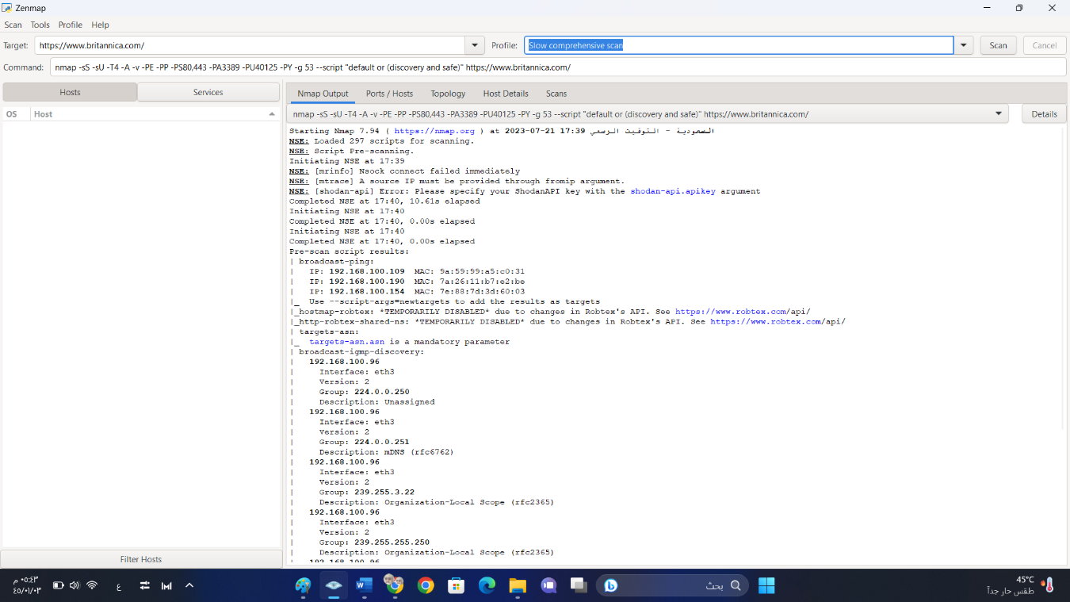
مرفق صوره لعملية الـــscan

هذه الرسالة تشير إلى نتائج مسح الشبكة باستخدام أداة Nmap التي تستخدم لفحص الأجهزة والشبكات وتحديد الثغرات الأمنية فيها.
يحتوي الجزء الأول من الرسالة على إعلام بأن Nmap قد قمت بتحميل 297 سكربت للمسح. ثم يتم إجراء مرحلة من قبل Nmap تسمى "Pre-scanning" قبل البدء في عملية المسح الفعلية.
الأجزاء اللاحقة من الرسالة تحتوي على نتائج مسح الشبكة، وتشمل بعض الاختبارات الناجحة والفاشلة لتحديد الأجهزة والخدمات المتاحة في الشبكة. ويتضمن ذلك محاولات الاتصال بـ Robtex API و Shodan API والعديد من الاختبارات الأخرى. وفي النهاية، تشير الرسالة إلى عدم وجود أي أهداف محددة للمسح، وبالتالي لم يتم الكشف عن أي عناوين IP أو أجهزة.

ماذي تعني nmap -sS -sU -T4 -A -v -PE -PP -PS80,443 -PA3389 -PU40125 -PY -g 53 --script "default or (discovery and safe)

تعني : -

هذا الأمر يشير إلى استخدام أداة Nmap للمسح الشامل للشبكة باستخدام بعض الخيارات المختلفة.

الخيارات المستخدمة هي:
- `-sS`: استخدام مسح TCP SYN لفحص المنافذ الخاصة بالخدمات.
- `-sU`: استخدام مسح UDP لفحص المنافذ الخاصة بالخدمات.
- `-T4`: تعيين مستوى عالٍ من السرعة والكفاءة لعملية المسح.
- `-A`: تمكين استخدام العديد من الخيارات الأخرى مثل التعرف على نظام التشغيل والإصدار والخدمات المستخدمة وغيرها.
- `-v`: تفعيل وضع التفصيل لعرض نتائج المسح بشكل مفصل.
- `-PE`: استخدام مسح بروتوكول ICMP للحصول على قائمة بالأجهزة المتاحة في الشبكة.
- `-PP`: استخدام مسح بروتوكول ICMP للحصول على قائمة بالأجهزة المتصلة بالشبكة.
- `-PS80,443`: استخدام مسح TCP SYN للمنافذ 80 و 443.
- `-PA3389`: استخدام مسح TCP ACK للمنفذ 3389.
- `-PU40125`: استخدام مسح UDP للمنفذ 40125.
- `-PY`: استخدام بروتوكول ICMP بطريقة "ping sweep" للحصول على قائمة بالأجهزة المتاحة في الشبكة.
- `-g 53`: تحديد قيمة لـ TTL في حزم الطلبات إلى 53.

الجزء الأخير من الأمر `-script "default or (discovery and safe)"` يعني تفعيل بعض السكربتات المساعدة للمسح، بما في ذلك السكربتات الافتراضية وسكربتات الاكتشاف الآمن.

